УПРАВЛІННЯ ОСВІТИ І НАУКИ
ЧЕРКАСЬКОЇ ОБЛАСНОЇ ДЕРЖАВНОЇ АДМІНІСТРАЦІЇ
КНЗ «ЧЕРКАСЬКИЙ ОБЛАСНИЙ ІНСТИТУТ ПІСЛЯДИПЛОМНОЇ ОСВІТИ
ПЕДАГОГІЧНИХ ПРАЦІВНИКІВ ЧЕРКАСЬКОЇ ОБЛАСНОЇ РАДИ»

НОВА УКРАЇНСЬКА ШКОЛА

ТЕСТИ З ХІМІЇ

7 КЛАС

Черкаси

2025
2022
Лабораторія-центр ЗНО та моніторингу якості освіти
КНЗ «Черкаський ОІПОПП ЧОР»

УДК 373.5.016: 54.
Н 72
Схвалено вченою радою КНЗ «Черкаський обласний інститут післядипломної освіти педагогічних працівників Черкаської обласної ради».
Протокол № 2 від№ 2 від 29.05.2025 року.

Автори-укладачі:
Будавіцька Світлана Володимирівна,учителька хімії Черкаської спеціалізованої школи І-ІІІ ступенів №3 Черкаської міської ради Черкаської області,
Панасенко Оксана Олександрівна, учителька хімії Черкаської спеціалізованої школи І-ІІІ ступенів № 13 Черкаської міської ради Черкаської області,
Підгорна Вікторія Петрівна, учителька хімії Черкаської спеціалізованої школи І-ІІІ ст.№33 ім. В.СимоненкаЧеркаської міської ради Черкаської області,
Рябова Олена Володимирівна, заступник директора з навчально-виховної роботи, учителька хімії, трудового навчання та технологій Черкаської загальноосвітньої школи І-ІІІ ступенів №21 ім. Ю.Г. Іллєнка Черкаської міської ради Черкаської області,
Супрунович Юлія Вікторівна, учителька хімії і біології Черкаської загальноосвітньої школи І-ІІІ ступенів №26 ім. І. Ф. Момота Черкаської міської ради Черкаської області,
Таран Вікторія Романівна, учителька хімії та інтегрованого курсу «Пізнаємо природу» Черкаської загальноосвітньої школи І-ІІІ ступенів №5 Черкаської міської ради Черкаської області,
за загальною редакцією Бондаренко Олени Андріївни, завідувачки лабораторії-центру
зовнішнього незалежного оцінювання та моніторингу якості освіти комунального навчального закладу«Черкаський обласний інститут післядипломної освіти педагогічних працівників Черкаської обласноїради».

Укладач:
Тетьора С.С., методист комунального навчального закладу «Черкаський обласний інститут післядипломної освіти педагогічних працівників Черкаської обласної ради».

Рецензенти:
Лісова Н.І., проректор із питань зовнішнього незалежного оцінювання та моніторингу якості освітикомунального навчального закладу «Черкаський обласний інститут післядипломної освіти педагогічних працівників Черкаської обласної ради», доктор педагогічних наук,
Кулініч Л. І.,учителькахіміїзагальноосвітньої школиІ-ІІІ ступенів №24 Черкаської міської ради Черкаської області.

Нова українська школа. Тести з хімії. 7 клас. Черкаси : КНЗ «ЧОІПОПП ЧОР», 2025. 47 с.

Збірник міститьтести з хімії, укладені за модельною навчальною програмою «Хімія. 7–9 класи» для закладів загальної середньої освіти (автор - Григорович О. В.) «Рекомендовано Міністерством освіти і науки України» (наказ Міністерства освіти і науки України від 27.12.2023 р. № 1575).
Різнорівневі, різноформатні компетентнісно орієнтовані тестові завдання, які входять до складу тестів, розроблено з метою вимірювання сформованих компетентностей учнів 7 класу з хімії та наскрізних умінь, визначених Державним стандартом, зокрема: формування особистостей учнів / учениць, які знають і розуміють основні закономірності живої та неживої природи, володіють певними вміннями її дослідження, виявляють допитливість, наоснові здобутих знань і пізнавального досвіду усвідомлюють цілісність природничо-наукової картини світу, здатні оцінити вплив хімічної науки, техніки й технологій на сталий розвиток суспільства та можливі наслідки людської діяльності для природи.
Матеріал збірника спрямований на надання допомоги педагогічним працівникам у створенні якісних вимірників, зокрема тестів, проведенні оцінювання чи самооцінювання сформованих компетентностей школярів з хіміїза групами результатів: 1) пізнання світу природи засобами наукового дослідження; 2) опрацювання, систематизація та представлення інформації природничого змісту; 3) усвідомлення розмаїття і закономірностей природи, значенняприродничих наук і техніки в житті людини та відповідальна поведінка для сталого розвитку суспільства; окрім 4) розвивання наукового мислення, набуття досвіду розв’язання проблем природничого змісту індивідуально й у співпраці, як зазначено у методичних рекомендаціях щодо оцінювання навчальних досягнень здобувачів освіти та рекомендовано семестровий і річний контроль здійснювати за трьома групами результатів. Тести, укладені до гугл форми, розміщено також на сайті інтернет-школи «Навчально-методичний супровід внутрішньої системи забезпечення якості освіти» за покликанням:https://monitoringck.com.ua/
Творча робота буде корисною вчителям закладів загальної середньої освіти, Центрів професійного розвитку педагогічних працівників та учням/ученицям.

© КНЗ «ЧОІПОПП Черкаської обласної ради», 2025

Зміст
Хімія. Перші кроки 5
Від хімічних елементів до хімічних сполук 14
Досліджуємо речовини та суміші 22
Моделюємо фізичні та хімічні явища 30

Хімія. Перші кроки

Варіант 1
Початковий та середній рівні
ГР 3. 1. Віднайдіть найточніше визначення науки хімія.
Аце наука про хімічний склад гірських порід, ґрунтів тощо
Бце наука про речовини та їх перетворення
Вце наука про Землю, її природу, населення та його господарську діяльність
Гце наука, яка досліджує загальні властивості матерії та явищ у ній, виявляє загальні закони, які керують цими явищами

ГР 3.3. Що таке речовина?
Аусе, що має масу та займає простір
Бпредмет, що має форму
Волівець, лінійка, пенал, дошка
Гфізична величина, що характеризує ступінь взаємодії тіл

ГР3. 3.Хімія пов’язана з іншими науками про природу, на межі яких виникають суміжні інтегровані науки та розділи. Укажіть їх.
Агеохімія
Баеростатика
Вбіохімія
Гбактеріологія
Дагрохімія
Едерматологія

ГР 3.4. Що з наведеного переліку трапляється в природі.
Аскло
Бкрейда
Внафта
Гпісок
Дзалізо
Егума
Жцукор
Змолоко
Иоцет
Івовна
Кпапір
Л деревина

ГР 3.5. Знайдіть відповідність між зображенням та правилом безпеки під час роботи в кабінеті хімії.

1 | 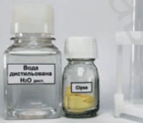 | А | Роботу починайте звивчення опису досліду. Виконуйте лише заплановані дії здозволу вчителя
2 | 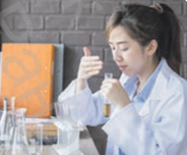 | Б | На кожній посудині зреактивами має бути етикетка зназвою або формулою реактиву. Не використовуйте посудини зреактивами без етикетки
3 | 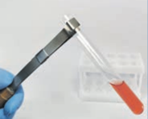 | В | Відкривши банку зреактивом, не кладіть корок на стіл боком, акладіть його внутрішньою частиною догори
4 | 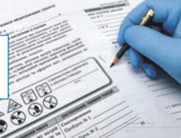 | Г | Наливаючи рідини, посудину зреактивом беріть так, щоб етикетка була повернута до долоні
5 | 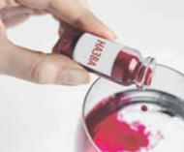 | Д | Для нагрівання розчинів упробірці користуйтеся пробіркотримачем
6 | 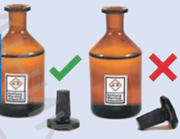 | Е | Для визначення запаху реактиву, не підносите посудину до обличчя, а, утримуючи її на певній відстані, спрямуєте рухами руки повітря до себе

ГР 2.6.Визначте закодоване слово, поєднавши знак марковання небезпечних речовин з його значенням та правилами безпеки.
Розшифруйте слово. (Відповідь упишіть з малої літери) _____________________
1 | 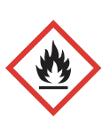 | О  Токсична (отруйна) речовина.  Запобігати потраплянню в очі, на шкіру або одяг. Не вдихати випари. Після роботи ретельно вимити руки.
2 | 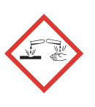 | Р  Вибухонебезпечна речовина.  Не нагрівати, не подрібнювати, не терти. Зберігати подалі від відкритого вогню та нагрівних приладів.
3 | 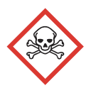 | Е  Їдка речовина: подразнює шкіру та очі.  Працювати в захисних рукавичках. Запобігати потраплянню в очі, на шкіру й одяг. Не вдихати випари.
4 | 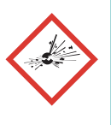 | Т  Легкозаймиста рідина: здатна до самозаймання; виділяє легкозаймисті гази.  Зберігати подалі від відкритого полум’я, іскор, нагрівних приладів. Тримати в закритому упакуванні.
5 | 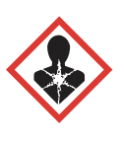 | Я  Небезпечно для здоров’я: подразнює шкіру та очі; шкідлива в разі ковтання або видихання.  Поблизу місця роботи не пити, не вживати їжу. Після роботи ретельно вимити руки.
6 |  | І  Речовина, небезпечна для здоров’я: подразнює дихальні шляхи; може спричинити алергію.  Уникати вдихання випарів і пилу. Використовувати засоби захисту органів дихання.
Достатній рівень
ГР 2.7. Виберіть позитивні приклади впливу синтетичних речовин на життя людини та довкілля.
А Багато ефективних лікарських препаратів є синтетичними, що дозволяє лікувати захворювання, які раніше були смертельними.
БСинтетичні пластмаси, які не розкладаються протягом сотень років, стаютьосновним джерелом забруднення океанів, річок та ґрунтів.
ВСинтетичні полімери, які розкладаються під дією природних процесів, можутьзменшити проблему пластикового забруднення.
ГСинтетичні добрива і пестициди можуть значно підвищити врожайністьсільськогосподарських культур, забезпечуючи більшу кількість продуктів харчування для зростаючого населення.
ДСинтетичні пестициди і гербіциди можуть бути токсичними для людей і тварин,викликаючи різні захворювання.
ЕВибухи та витоки хімічних речовин на заводах можуть мати катастрофічнінаслідки для здоров'я людей і навколишнього середовища.

ГР 3.8. Природа справді є величезним багатством, яке забезпечує численні ресурси та послуги, критично важливі для життя на Землі.
Визначте, що з наведеного переліку трапляється в природі.

А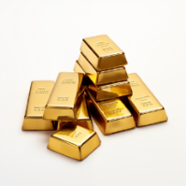 | Б  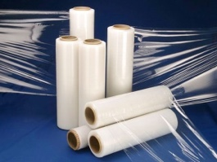 | В  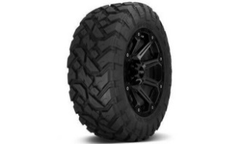 | Г  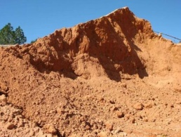 | Д  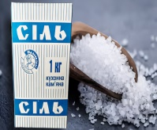

ГР 3.9. Прочитайте текст.
Виготовленням скляного посуду займаються люди однієї з найдавніших професій, склодуви. Реторта була найпоширенішою скляною посудиною в алхіміків.

Яку форму простіше виготовити склодувам і її має більшість лабораторного посуду?
Аконічну
Бплоскодонну
Вокруглу
Гциліндрічну

Високий рівень
ГР 3. 10. Проаналізуйте висновок Каті, яка відвідала хімічну лабораторію: «Я побачила, що в хімічному кабінеті більшість лабораторного посуду зроблено зі скла». Виберіть правильні обґрунтування однокласників.
АСаша сказав, щоб усі побоювалися його розбити та працювали обережніше.
БМаша запевняла, щоб краще бачити те, що в ньому відбувається.
ВТаня переконувала, щоб його легше було мити.
ГАня стверджувала, щоб посуд не псувався, скло не реагує з більшістю речовин.

ГР 2.11.Розв’яжіть задачу.
У вас є металевий куб об’ємом 125 см³. Його маса становить 975 грам. Визначте густину металу, з якого виготовлено куб.
ГР 3.12.«Щоліта наша шкіра засмагає. Зміна кольору шкіри відбувається, якщо ми деякий час перебували на сонці. Причиною засмаги є специфічна дія сонячного світла на шкіру».
Прочитавши текст у класі, учні визначали результат спостереження, закономірність, гіпотезу:

1.Настя впевнена, що результат спостереження в наведеному тексті: "Наша шкіра засмагає, якщо ми певний час перебуваємо на сонці".
2.Софія вважає, що результатом спостереження в наведеному тексті може бути припущення, що "Шкіра завжди засмагає, якщо перебувати на сонці, незалежно від типу шкіри і тривалості перебування на сонці".
3.Сергій каже, що закономірність у наведеному тексті: "Зміна кольору шкіри (засмага) відбувається під впливом сонячного світла, коли людина тривалий час перебуває на сонці".
4. Андрій стверджує, що закономірністю в наведеному тексті може бути припущення, що "Тільки дія сонячного світла впливає на зміну кольору шкіри і ніякі інші фактори".
5. Маша переконана, що гіпотеза в цьому тексті може бути такою: "Сонячне світло завжди корисне для шкіри, оскільки викликає засмагу, незалежно від часу перебування на сонці".
6. Саша висунув таку гіпотезу: "Сонячне світло спричиняє зміну кольору шкіри шляхом активації певних механізмів у шкірі, що веде до засмаги".

Хто з дітей висловив правильні твердження?
АНастя, Андрій, Маша
БСергій, Андрій, Маша
ВНастя, Сергій, Саша
ГСофія, Андрій і Маша

Відповіді
Початковий тасередній рівні |  |  |  |  |  |  | Достатній рівень |  |  |  | Високий рівень
1 | 2 | 3 | 4 | 5 | 6 | 7 |  | 8 | 9 | 10 |  | 11 | 12
Б | А | А  В  Д | Б  В  Г  З  І  Л | 1-Б  2-Е  3-Д  4-А  5-Г  6-В | теорія | А  В  Г |  | А  Г  Д | В | Б  Г |  | 7,8 г/см³ | В

Варіант 2
Початковий та середній рівні
ГР 2.1. Укажіть, що вивчає хімія.
Аречовини та їх перетворення, тобто перетворення, при яких молекули однихречовин руйнуються, а на їх місці утворюються молекули інших речовин зновими властивостями
Бнайзагальніші закономірності явищ природи, властивості та будову матерії, закони її руху
Вжиття на всіх рівнях організації живого, зокрема структуру, спадковість, розвиток, походження і різноманітність живих істот

ГР 2. 2. Виберіть професії,які пов’язаніз хімією.
Афармацевт
Бменеджер
Вжурналіст
Гархітектор
Дагроном
Еінженер програмного забезпечення
Жхімік

ГР 2.3. Що з наведеного переліку створено людиною?
Аскло
Бкрейда
Внафта
Гпісок
Дзалізо
Егума
Жцукор
Змолоко
Иоцет
Івовна
Кпапір
Л деревина

ГР 2.4. Прочитайте текст і виконайте завдання.
У далекій країні, де небо завжди було яскраво-синім, а річки –прозоро-чистими, жили чотири сестри. Вони були дочками мудрого Старця Науки, і кожна з них мала дар, який допомагав людям зрозуміти навколишній світ. Їхні імена були Фіона, Хлея, Бетті та Глора. У кожноїз сестер був свій талант.
Найстарша Фіона мала неймовірну здатність розуміти і керувати силами природи. Вона могла передбачити рух планет, поведінку світла та навіть пояснити, чому яблуко падає на землю.
Хлея, друга сестра, мала дар перетворювати речовини, допомагала фермерам удобрювати поля, лікарям лікувати хвороби, а ремісникам створювати кольорові скло та міцні сплави.
Третя сестра, Бетті, могла розмовляти з рослинами і тваринами, розуміла їхні потреби та бажання. Вона знала, як зцілювати хвороби, доглядати за садами і створювати нові види рослин, які могли витримувати найсуворіші умови.
Наймолодша сестра, Глора, володіла знаннями про землю, моря, гори та клімат. Вона знала, де знаходяться найродючіші землі, де ховаються скарби корисних копалин і як передбачати погодні зміни.

Увідповідніть імена сестер з назвами наук, які були притаманні кожній.

1. Хімія | АБетті
2. Фізика | БГлора
3. Географія | ВФіона
4. Біологія | ГХлея

ГР 2.5. Хімія є інтегрованою наукою, яка тісно пов'язана з багатьма іншими науковими дисциплінами. Її широке застосування охоплює різні галузі знань, де вона слугує основою для розуміння та вирішення складних завдань.
Увідповідни малюнок та назву інтегрованої науки.
1.Агрохімія | 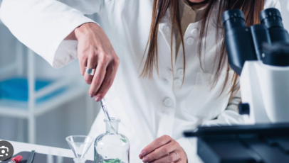  А
2.Фармацевтична хімія | 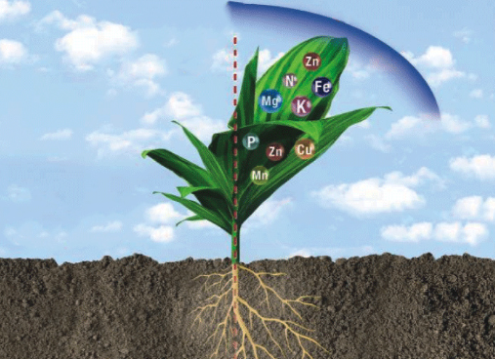  Б
3.Астрохімія | 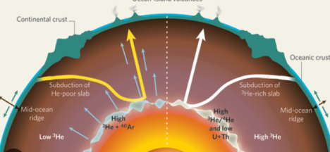  В
4.Геохімія | 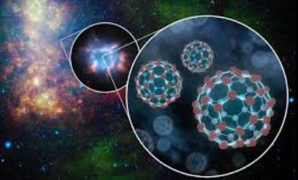  Г

ГР 1.6. Визначте закодоване слово, поєднавши знак марковання небезпечних речовин з його значенням та правилами безпеки.
Розшифруйте слово. (Відповідь упишіть з малої літери.)____________

1 |  | К  Токсична (отруйна) речовина.  Запобігати потраплянню в очі, на шкіру або одяг. Не вдихати випари. Після роботи ретельно вимити руки.
2 |  | О  Вибухонебезпечна речовина.  Не нагрівати, не подрібнювати, не терти. Зберігати подалі від відкритого вогню та нагрівних приладів.
3 |  | А  Їдка речовина: подразнює шкіру та очі.  Працювати в захисних рукавичках. Запобігати потраплянню в очі, на шкіру й одяг. Не вдихати випари.
4 |  | З  Легкозаймиста рідина: здатна до самозаймання; виділяє легкозаймисті гази.  Зберігати подалі від відкритого полум’я, іскор, нагрівних приладів. Тримати в закритому упакуванні.
5 |  | Н  Речовина, небезпечна для здоров’я: подразнює дихальні шляхи; може спричинити алергію.  Уникати вдихання випарів і пилу. Використовувати засоби захисту органів дихання.

ГР 3.7.Виберіть з мовної молекули необхідні атоми-літери й відгадайте назву простої речовини.
Умови: хід шаховим конем тільки вперед із зафарбованої клітинки, остання літера кожного ходу – частина відповіді.(Відповідь упишіть з малої літери в називному відмінку.)
Ключ: кінь — одна з шахових фігур. Ходить та б'є фігури суперника «Г»-подібним рухом: спочатку на 2 клітини за вертикаллю або горизонталлю, потім на 1 клітину за вертикаллю або горизонталлю.

Р | О | Р | О | К | О
М | К | А | П | А | Л
З   | С | Л | В | Т | Д

(Відповідь запишіть з малої літери в називному відмінку однини, кількість клітинок відповідає кількості літер у правильній відповіді.)

ГР 2. 8. Визначте матеріали та засоби, які не трапляються в природі. Їхстворенозавдяки досягненням хімії.

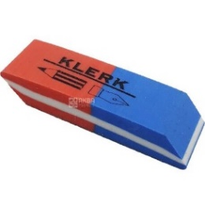 | 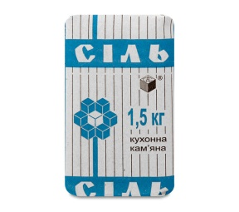 | 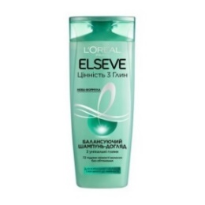 | 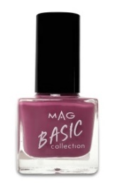 | 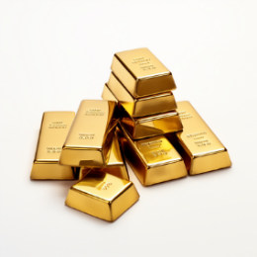
1 | 2 | 3 | 4 | 5

ГР 3. 9. Прочитайте текст.
Чумаки добували цю речовину в місцях природних соляних озер та лиманів, переважно на півдні України, зокрема в Криму, у районі Перекопу, та на території сучасної Херсонщини. Невідому речовину випарювали з води в спеціальних басейнах, після чого її збирали, сушили й фасували в мішки.

Про добування якої речовини згадується в тексті?
Апісок
Бсіль
Вглина
Гкварц

ГР 3. 10. Деяке лабораторне устаткування було розроблене ще алхіміками в Середньовіччі. Розгляньте малюнок.

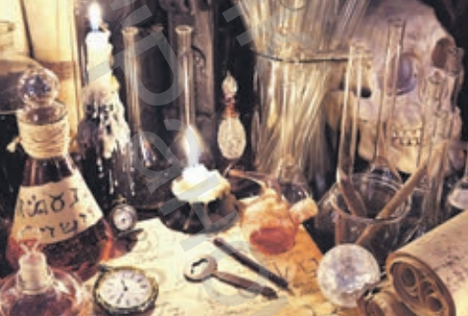

Виберіть обладнання алхіміків, яке використовується в сучасних лабораторіях.
Аложка керамічна
Бскляна пробірка
Вконічна колба
Гхімічна склянка
Дспиртівка
Ебюретка

ГР 3.11.Розв’яжіть задачу.
У вас є відро об’ємом 12 літрів, наповнене піском. Маса відра з піском становить 19 кг, а маса порожнього відра – 1,5 кг. Визначте густину піску в кг/л.
(У відповідь запишіть тільки число)_______________________

ГР 3.12.«Щоліта наша шкіра засмагає. Зміна кольору шкіри відбувається, якщо ми деякий час перебували на сонці. Причиною засмаги є специфічна дія сонячного світла на шкіру».

Прочитавши текст у класі, учні визначали результат спостереження, закономірність, гіпотезу:

1. Настя впевнена, що результат спостереження в наведеному тексті: "Наша шкіра засмагає, якщо ми певний час перебуваємо на сонці".
2. Софія вважає, що результатом спостереження в наведеному тексті може бути припущення, що "Шкіра завжди засмагає, якщо перебувати на сонці, незалежно від типу шкіри і тривалості перебування на сонці".
3. Сергій каже, що закономірність у наведеному тексті: "Зміна кольору шкіри (засмага) відбувається під впливом сонячного світла, коли людина тривалий час перебуває на сонці".
4. Андрій стверджує, що закономірністю в наведеному тексті може бути припущення, що "Тільки дія сонячного світла впливає на зміну кольору шкіри і ніякі інші фактори".
5. Маша каже, що гіпотеза в цьому тексті може бути такою: "Сонячне світло завжди корисне для шкіри, оскільки викликає засмагу, незалежно від часу перебування на сонці".
6. Саша висунув таку гіпотезу: "Сонячне світло спричиняє зміну кольору шкіри шляхом активації певних механізмів у шкірі, що веде до засмаги".

Хто з дітей висловив хибні твердження?
АНастя, Андрій, Маша
БСергій, Андрій, Маша
ВНастя, Сергій, Саша
ГСофія, Андрій і Маша

Відповіді
Початковий тасередній рівні |  |  |  |  |  | Достатній рівень |  |  |  |  | Високий рівень
1 | 2 | 3 | 4 | 5 | 6 | 7 | 8 | 9 | 10 | 11 |  | 12
А | А  Д  Ж | А  Д  Е  Ж  И  К | 1-Г  2-В  3-Б  4-А | 1-Б  2-А  3-Г  4-В | закон | золото | 1,3,4 | Б | Б  В  Г | 1,458 кг/л |  | Г

Використані джерела
1. Зображення Google. URL:
https://www.google.com/imghp?hl=uk&tab=wi
2. Модельна навчальна програма «Хімія. 7–9 класи» для закладів загальної середньої освіти (автор Григорович О. В.). URL: https://mon.gov.ua/static-objects/mon/sites/1/zagalna%20serednya/Navchalni.prohramy/2023/Model.navch.prohr.5-9.klas/Pryrodnycha.osvitnya.haluz.2023/Khimiya.7-9.klas.Hryhorovych.29.12.2023.pdf
3. Платформа електронного видавництва - ISSUU. URL: https://issuu.com/stankobog/docs/7-klas-himia-grygorovych-2024
4. Хімія : підруч. для 7 кл. закл. загал. серед.освіти / О. В. Григорович, О. Ю. Недоруб.Харків: Вид-во «Ранок», 2024.208 с., іл.

Від хімічних елементів до хімічних сполук

Варіант 1
Початковий рівень
ГР 3. 1. Укажіть найдрібніші електронейтральні частинки речовини, які складаються із позитивно зарядженого ядра та негативно заряджених електронів.
А атоми
Б йони
В протони
Г електрони

ГР 3. 2. Визначте найдрібнішу частинку речовини, яка здатна існувати самостійно і є носієм властивостей речовини.
А молекула
Б катіон
В атом
Г радикал

ГР 3. 3. Згадайте речовину, що утворена різними хімічними елементами.
А складна
Б проста
В змішана
Г суміш

Середній рівень
ГР 3. 4. Виберіть усі правильні твердження про йони.
1. Частинки речовини, які можуть бути одноатомні або багатоатомні, що мають електричний заряд.
2. Катіони – це позитивно заряджені йони.
3. Аніони – це негативно заряджені йони.
4. Йони можуть існувати самостійно.

А | Б | В | Г
1, 2, 3 | 2, 4 | 1, 3, 4 | 3, 4

ГР 3.5.Визначте хімічний елемент.
Казка про хімічні елементи
Це було не так давно, у 1870 році, учений-хімік Д.І.Менделєєв створив таблицю, яку назвали «Періодична система хімічних елементів». Сидять у своїх клітинках-будинках елементи, не виходять, не перешіптуються. Тихо в них. Елементу Гідрогену вчений першу кімнатку відвів. Не встигли за ним двері зачинитись, як знову відчинились і задзвенів голосок: «Я – найперший елемент на Землі». Посміхнулись елементи і подумали: «Утворився маленький. Радій, радій тихесенько». Раптом двері розкрилися ширше і знову почувся голос: «Я головний елемент на Землі!» Насупились елементи і говорять: «Безсовісний! Усі знають, що не ти головний». А голосок задзвенів ще настирливіше: «Я найважливіший елемент на Землі». Зовсім розсердилися елементи. Не терпіли вони задавак: «На раду! На раду!»…
А Оксиген
Б Гідроген
В Нітроген
Г Карбон
ГР 2. 6. Розгляньте малюнок моделі молекули сульфатної кислоти (кульками позначені атоми різного виду), хімічна формула якої Н₂SО₄.
Виберіть три твердження, які йому відповідають.

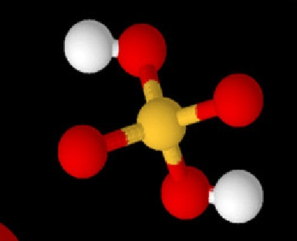

А Складна речовина.
Б У складі молекули найбільше атомів Оксигену.
В Атоми Гідрогену не сполучені з атомом Сульфуру.
Г До складу молекули входять лише елементи неметали.
Д Проста речовина.
Е У складі молекули найбільше атомів Гідрогену.
Є До складу молекули входять елементи неметали та елементи метали.

Достатній рівень
ГР 2. 7.Розгляньте малюнок. Виберіть текст, який відповідає цьому зображенню.
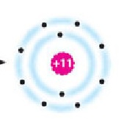
А Малюнок відображає будову йону Натрію. Заряд ядра + 11, кількість електронів 10, тому йон Натрію є катіоном із зарядом +1.
Б Малюнок відображає будову атома Натрію. Заряд ядра +11, кількість електронів 10, може бути 11.
В Малюнок відображає будову йону Натрію. Заряд ядра + 11, кількість електронів 10, тому йон Натрію є аніоном із зарядом -1.

ГР 3. 8. Установіть відповідність між видом частинки та її характеристиками.
Вид частинки | Характеристики
- атом Хлору | А заряд ядра +20, кількість електронів 20
- катіон Сульфуру +6 | Б заряд ядра +16, кількість електронів 10
- атом Кальцію | В заряд ядра + 15, кількість електронів 18
- аніон Фосфору -3 | Г заряд ядра + 17, кількість електронів 17
ГР 3. 9. Проаналізуйте проблему. Оберіть твердження, яке її пояснює.
Озон – хімічна речовина, яка складається з трьох атомів Оксигену. На відміну від кисню, озон має запах і є отруйним. У природі озон утворюється з кисню під час грозових розрядів та під впливом ультрафіолетового випромінювання Сонця, або під час окиснення смоли хвойних дерев.
Кисень утворюється з двох атомів Оксигену. Киснем дихають не тільки люди, тварини, але й рослини, мікроорганізми. Відомо, що людина може існувати без їжі 40 днів, без води – 5 днів, а без повітря не витримає й 5 хвилин.

Чому властивості цих речовин різні?
- Носієм властивостей речовин озону О₃ та кисню О₂ є молекули, які кількісно відрізняються одна від одної.
- Носієм властивостей речовин озону О₃ та кисню О₂ є атоми Оксигену, що перетворюються в йони.
- Атоми можуть змінювати свою будову, а тому й свої властивості.

Високий рівень
ГР 3. 10. Розв’яжіть задачу.
У скількох молекулах вуглекислого газу СО₂ міститься така сама кількість атомів, як і в трьох молекулах метану СН₄? (Відповідь запишіть числом.)

ГР 2. 11. Розв’яжіть кросворд та вкажіть ключове слово, що відображає найдрібнішу частинку речовини. (Відповідь запишіть з малої літери.)
1
2
3
4

1. Вона складається з молекул.
2. Певний тип атомів.
3. Заряджена часточка атома чи групи атомів.
4. Найдрібніша частинка речовини, що зберігає її властивості.

ГР 3. 12. Розв’яжіть ребус і продовжте визначення:
«Стабільна, негативно заряджена елементарна частинка, що входить до складу всіх атомів, це –…».

,, ,,
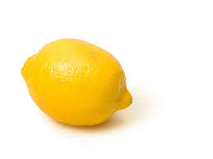

Відповіді
Початковий рівень |  |  | Середній рівень |  |  | Достатній рівень |  |  | Високий рівень
1 | 2 | 3 | 4 | 5 | 6 | 7 | 8 | 9 | 10 | 11 | 12
А | А | А | А | А | А  Б  В | А | 1-Г  2-Б  3-А  4-В | 1 | 5 | 1. Речовина  2. Елемент  3. Йон  4. Молекула  атом | електрон

Варіант 2
Початковий рівень
ГР 3. 1. Укажіть різновид атомів з однаковим зарядом ядра.
А хімічні ізотопи
Б хімічний елемент
В хімчний ізомер
Г хімічні ізобари

ГР 3. 2. Визначте речовину, яка утворена однаковими хімічними елементами.
А складна
Б проста
В змішана
Г суміш

ГР 3. 3. Згадайте назву умовного запису складу речовини за допомогою символів хімічних елементів та індексів.
А хімічне позначення
Б хімічна формула
В хімічне рівняння
Г хімічна суміш

Середній рівень
ГР 2. 4. Виберіть усі правильні твердження про атоми.
1. Це частинки, що мають заряд.
2. Вони мають позитивно заряджене ядро.
3. Це електронейтральні частинки.
4. Це найдрібніші частинки речовини.

А | Б | В | Г
1, 2, 3 | 2, 4 | 2, 3, 4 | 3, 4

ГР 3.5. Визначте хімічний елемент.
Цей елемент і справді тільки перший,
Його будова, маса, все єство –
Доводить, що найлегший і найменший
В безмежнім ВСЕСВІТІ справляє торжество!!!

Там у зірках вершиться світу доля
У термоядерному вирі кожну мить
Утворюються з нього ядра Гелію,
Тепло і світло в простір струменить.

Земним буттям шляхетнії нащадки
Продовжують зірковий славний рід.
З Карбоном разом – це сполук десятки,
І не одного класу тільки вид.

Він у воді, в кислотах, в гідроксидах,
Без нього – мертвий органічний світ.
Він дав можливість людству існувати,
Землянам забувати це не слід.

А Оксиген
Б Гідроген
В Нітроген
Г Карбон

ГР 2. 6.Розгляньте малюнок моделі молекули молочної кислоти (кульками позначені атоми різного виду), хімічна формула якої С₃Н₆О₃.
Виберіть три твердження, які йому відповідають.
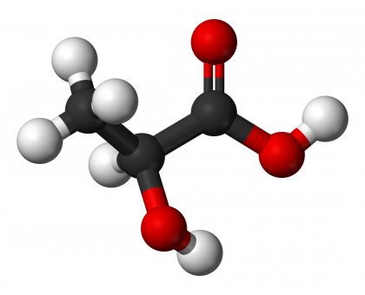
А Складна речовина.
Б У складі молекули найбільше атомів Оксигену.
В Атомів Карбону у сполуці найбільше.
Г До складу молекули входять лише елементи неметали.
Д Проста речовина.
Е У складі молекули найбільше атомів Гідрогену.
Є До складу молекули входять елементи неметали та елементи метали.

Достатній рівень
ГР 2. 7. Розгляньте малюнок. Виберіть текст, що відповідає цьому зображенню.
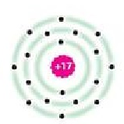
А Малюнок відображає будову йону Хлору. Заряд ядра + 17, кількість електронів 18, тому йон Хлорує катіоном із зарядом +1.
Б Малюнок відображає будову атома Хлору. Заряд ядра +17, кількість електронів 18, може бути 17.
В Малюнок відображає будову йону Хлору. Заряд ядра + 17, кількість електронів 18, тому йон Хлору є аніоном із зарядом -1.

ГР 3. 8. Установіть відповідність між видом частинки та її характеристиками.
Вид частинки | Характеристики
- атом Нітрогену | А заряд ядра +12, кількість електронів 10
- катіон Сульфуру +4 | Б заряд ядра +16, кількість електронів 12
- атом Магнію | В заряд ядра + 7, кількість електронів 7
- аніон Оксигену -2 | Г заряд ядра + 8, кількість електронів 10

ГР 3. 9. Проаналізуйте проблему. Оберіть твердження, що її пояснює.
Ученьудома захотів дослідити деякі фізичні властивості речовин металів та неметалів.
Для цього він узяв зразки таких речовин:

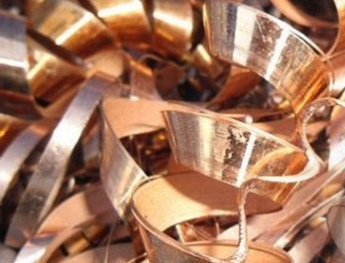 | 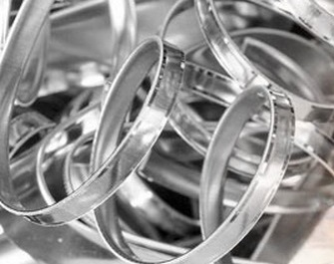
міді | алюмінію
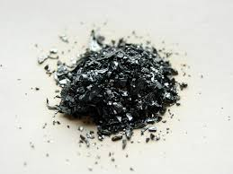 | 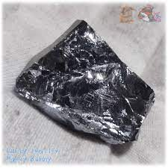
йоду | графіту

Учень був здивований, бо він знав, що йод і графіт – неметали, але обидва мають металічний блиск, а графіт, хоч і слабко, але проводить електричний струм.

Як ви можете пояснити таке явище?
- Усі ці речовини є металами.
- Речовини йод і графіт мають схожу будову атомів з атомами металів.
- Чіткої межі між металами та неметалами не існує.

Високий рівень
ГР 3. 10. Розв’яжіть задачу.
У скількох молекулах етану С₂Н₆ міститься така сама кількість атомів, як і в восьми молекулах кисню О₂? (Відповідь запишіть числом.)

ГР 2. 11. Розв’яжіть кросворд та вкажіть ключове слово, яке відображає вид речовин, що складаються з однакових атомів. (Відповідь запишіть з малої літери.)

1
2
3
4
5
6

1. Атоми цього елементу утворюють мідь.
2. Так називають вертикальний стовпчик хімічних елементів у періодичній таблиці.
3. Цим газом заповнюють колби електричних ламп.
4. Так називають весь матеріальний світ, разом з усіма галактиками, зорями, планетами та іншими астрономічними об'єктами.
5. Різновид атомів з однаковим зарядом ядра.
6. Негативно заряджені йони.

ГР 3. 12. Розв’яжіть ребус і продовжте визначення:
«Найдрібніша частинка речовини, яка здатна існувати самостійно, це –…».
,,,
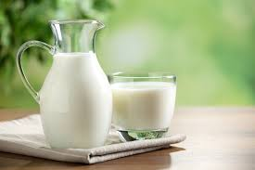 1 = Е 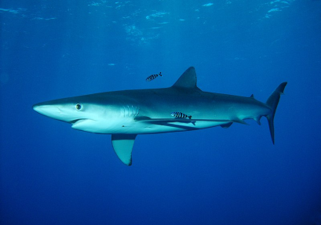

Відповіді
Початковий рівень |  |  | Середній рівень |  |  | Достатній рівень |  |  | Високий рівень
1 | 2 | 3 | 4 | 5 | 6 | 7 | 8 | 9 | 10 | 11 | 12
Б | Б | Б | В | Б | А  Г  Е | В | 1-В  2-Б  3-А  4-Г | 3 | 2 | 1. Купрум  2. Група  3. Аргоном  4. Всесвіт  5. Елемент  6. Аніони  прості | молекула

Використані джерела
1. Модельна навчальна програма «Хімія. 7–9 класи» для закладів загальної середньої освіти(автор Григорович О. В.). URL:
https://mon.gov.ua/static-objects/mon/sites/1/zagalna%20serednya/Navchalni.prohramy/2023/Model.navch.prohr.5-9.klas/Pryrodnycha.osvitnya.haluz.2023/Khimiya.7-9.klas.Hryhorovych.29.12.2023.pdf
2. Український освітній онлайн-портал для вчителів «На Урок». URL: https://naurok.com.ua/kazka-pro-himichni-elementi-14938.html
3. Український освітній онлайн-портал для вчителів «На Урок» URL: https://naurok.com.ua/urok-kisen-ozon-fizichni-ta-himichni-vlastivosti-sklad-povitrya-115070.html
4. Український освітній онлайн-портал для вчителів «На Урок» URL: https://naurok.com.ua/ocinyuvannya-znan-uchniv-z-himi-za-dopomogoyu-krosvordiv-7klas-39640.html
5. Хімія : підруч. для 7 кл. закл. загал. серед.освіти / О. В. Григорович, О. Ю. Недоруб. Харків. Вид-во: «Ранок», 2024. 208 с., іл. URL:
https://lib.imzo.gov.ua/wa-data/public/site/books2/7-kl-nush/Himia%20pidruchnyk%20%20dlia%207%20klasu%20ZZSO%20(Grigorovich%20O.%20V.,%20Nedorub%20O.%20U.).pdf
6. Хурса Ю. П. Збірник поетичних творів «Сорок чотири елементи». URL:
https://xursa-chem.webnode.com.ua/pro-sebe/publ%D1%96kats%D1%96i/zb%D1%96rnik-poetichnikh-tvor%D1%96v-%C2%ABsorok-chotiri-elementi%C2%BB/

Варіант 1
Початковий рівень
ГР3. 1. Укажіть найдрібнішу електронейтральну частинку речовини, яка складається з позитивно зарядженого ядра та негативно заряджених електронів, що обертаються навколо нього.
Аатом
Бмолекула
Вйон
Гкристал

ГР 2.2.У людському організмі хімічні елементи накопичуються в різних органах: K, Cu – у серці, Zn – у підшлунковій залозі, I – у щитовидній залозі. А де накопичується As?
Ау печінці
Б у нирках
В у волоссі
Г у крові

ГР 2.3. На етикетці вітамінного препарату зазначено його склад. Проаналізуйте цю інформацію та визначте назви хімічних елементів, які вжив виробник неправильно.(У відповідь упишіть символи цих хімічних елементів.)

Кожна таблетка містить
Вітаміна А (1,87 мг) | Мідь (2 мг)
Вітаміна С (60 мг) | Йод (150 мг)
Кальцій (162 мг) | Кремній (10 мкг)
Фосфор (125 мг) | Ванадій (10 мкг)
Залізо (18 мг) | Станум (10 мкг)

Середнійрівень
ГР 3.4. Визначте «Запашний газ». У природі утворюється під дією ультрафіолетових променів у стратосфері, надійний щит від палючого опромінення. Запах цього газу можна відчути після дощу, коли він з’являється при розряді блискавки.
А кисень
Б азот
В хлор
Гозон

ГР 3.5. Знайдітьвідповідністьміжхімічними формулами та їх моделями. Зважте на те, що на моделях білим кольором позначеніатомиГідрогену, червоним – атоми Оксигену, чорним – Карбону, синім–Нітрогену, зеленим – Хлору, жовтим–Сульфуру.

1 | 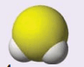 | А | HCOH
2 | 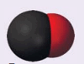 | Б | H₂SO₃
3 | 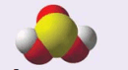 | В | SO₃
4 | 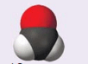 | Г | H₂S
5 | 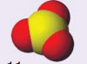 | Д | CO

ГР 2.6. Використовуючи довгу форму періодичної системи, знайдіть атом хімічного елемента і відповідно просту сполуку цього елемента за такими характеристиками: знаходиться в 3 періоді, заряд ядра атома +17.
АOO₂
БSS₈
В PP₄
ГClCI₂

Достатній рівень
ГР 2.7.Розгляньтезображення. Виберітьвластивості, що відповідають будові атома основного компонента сплаву, з якого вироблений літак.

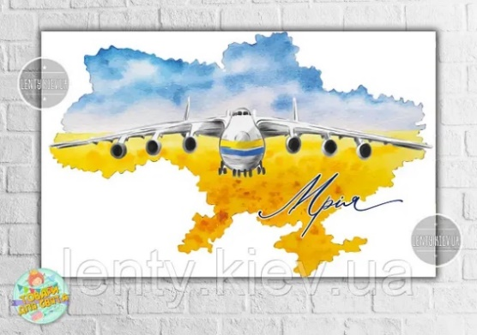
А проста речовина атомної будови
Б проста речовина молекулярної будови
В атом хімічного елемента має заряд ядра +13
Г атом хімічного елемента має заряд ядра +3
Д знаходиться у третьому періоді періодичної системи

ГР 3.8.Визначте, якими літерами позначено схематичні зображення атома, катіона, аніона.

1 | 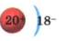 | А | атом
2 | 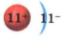 | Б | катіон
3 | 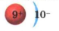 | В | аніон

ГР 3. 9.Розгляньте зображення й виберіть ті, які відносяться до речовини.

А | Б | В | Г
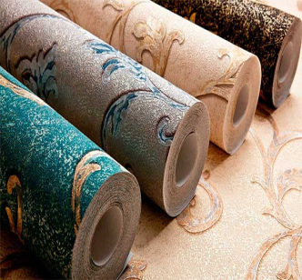 | 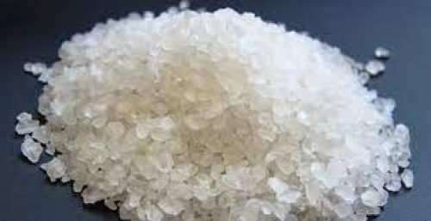 | 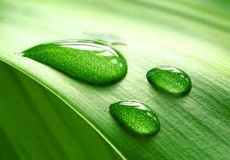 | 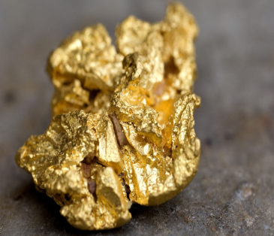
Ґ | Д | Є | Е
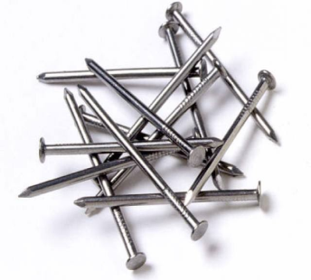 | 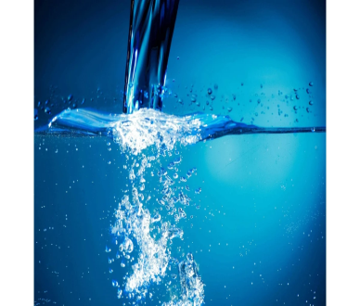 | 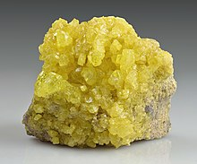 | 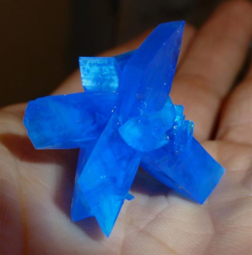

Високий рівень
ГР 3.10. Проаналізуйте твердження: «Стверджується, що молекула – це найменша частинка речовини, що зберігає всі її властивості». Які з властивостей речовин не відповідають властивостям молекул?
А твердість
Б смак
В розчинність у воді
Г температуракипіння

ГР 3.11. Розв'яжіть задачу й назвіть хімічний елемент.Атом елемента має на 7 електронів більше, ніж йон магнію. (Відповідьзапишітьз малої літери.)

ГР 2.12. У газетнійстаттійшлося: «Оцтова кислота булаєдиною, яку знали стародавні греки. Звідсиїїназва «оксо» - кисле, кислий смак. Оскількикислотнесередовищепригнічуєжиттєдіяльністьмікроорганізмів, оцтову кислоту використовують при консервуванніхарчовихпродуктів, наприклад, у складімаринадів, а хімічна формула оцтової кислоти СH₃COOH».

Прочитавши текст у класі, учнізробилитаківисновки:
- Настя впевнена, щооцтова кислота – це складна речовина;
- Софіявважає, щооцтова кислота склалається з 3-х хімічних елементів;
- Сергійкаже, щооцтова кислота містить усього вісім атомів хімічних елементів;
- Андріййомузаперечує: оцтова кислота містить три атома хімічних елементів.

Хто з дітейвисловивправильнітвердження?
А Настя та Андрій
Б усі відповіді правильні
В Настя, Софія, Сергій
Г Андрій і Сергій

Відповіді
Початковий рівень |  |  | Середній рівень |  |  | Достатній рівень |  |  | Високий рівень
1 | 2 | 3 | 4 | 5 | 6 | 7 | 8 | 9 | 10 | 11 | 12
А | В | Fe Cu Si | Г | 1-Г  2-Д  3-Б  4-А  5-В | Г | А, В, Д | - Б  - А  - В | Б, Г, Д, Є, Е | А, В, Г | Хлор | В

Варіант 2
Початковий рівень
ГР 3. 1. Продовжтевизначення: «Одноатомні або багатоатомні заряджені частинки називаються…».
Аатоми
Бмолекули
Вйони
Гкристали

ГР 2.2. У книгах та фільмах про Гаррі Поттера часто згадують цукерки «Берті Боттс» з різними смаками. Професор Дамблдор, з’ївши одну таку цукерку, сказав: «Не пощастило! Вушна …». Закінчте фразу професора.
А вода
Б сірка
В сажа
Г олія

ГР 2. 3. На етикетці біологічно активної добавки «Спіруліна» зазначено його склад. Проаналізуйте цю інформацію та визначте назви хімічних елементів, які вжив виробник неправильно.(У відповідь упишіть символи цих хімічних елементів.)

Кожна таблетка містить
Бета каротин (170 мг) | Мідь (2 мг)
Омега-3, Омега-6 (1,08 г) | Йод (150 мг)
Кальцій (560 мг) | Кремній (3,1 мг)
Фосфор (640 мг) | Натрій (720 мг)
Залізо (80 мг) | Марганець (4,0 мкг)

Середнійрівень
ГР 3.4. Визначте основний склад «Білого вугілля». У природі це гірська порода.Природа утворила різновиди цієї породи – агат, авантюрін, опал, аметист, збагачувач Нобеля і борець з токсинами. Є харчовою добавкою Е-551. Уходить до складу чипсів, цукру. Надає продуктам сипучості, зменшує піноутворення. Не всмоктується кишківником і виводиться з організму без будь-якого негативного впливу. Укажіть формулу цієї речовини.
А P₂O₅
БCO₂
ВAl₂O₃
ГSiO₂

ГР 3. 5. Атоми елементів поширені в природі нерівномірно, знайдіть відповідність між діаграмами поширення хімічних елементів у земній корі, Всесвіті та організмі людини.
1 | Поширення хімічних елементів у Всесвіті | А | 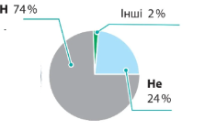
2 | Поширення хімічних елементів у земній корі | Б | 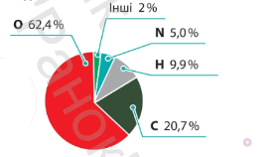
3 | Поширення хімічних елементів в організмі людини | В | 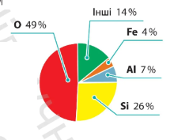

ГР 2.6. Використовуючи довгу форму періодичної системи, знайдіть атом хімічного елемента і відповідно просту сполуку цього елемента за такими характеристиками: знаходиться у 2 періоді, номер групи 15.
АOO₂
БSS₈
ВNN₂
ГClCI₂
Достатній рівень
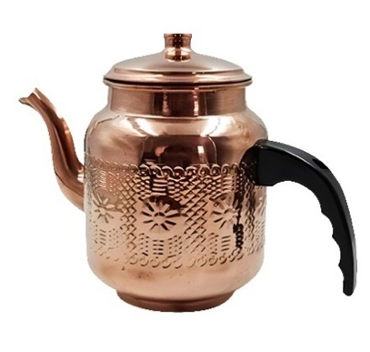
ГР 2.7. Розгляньтезображення. Виберітьвластивості, які відповідають будові атома основному компоненту сплава, з якого вироблений заварювальний чайник.
А проста речовина атомної будови
Б проста речовина молекулярної будови
В атом хімічного елемента має заряд ядра +29
Г атом хімічного елемента має заряд ядра +4
Д знаходиться у четвертому періоді періодичної системи

ГР 2.8. Знайдіть відповідність між хімічними формулами та сумою індексів у них.

1 | H₂O₂ | А | 3
2 | Ba(NO₃)₂ | Б | 8
3 | N₂O | В | 9
4 | H₃PO₄ | Г | 4
ГР 2.9. Розгляньте зображення і виберіть тіла/матеріали.

А | Б | В | Г
Ґ | Д | Є | Е
 | 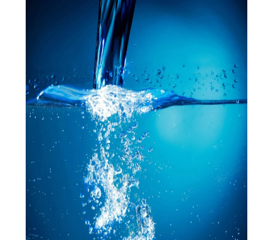

Високий рівень
ГР 3.10.Проаналізуйте твердження: «Стверджується, що катіон – це позитивно заряджена частинка в яку перетворюється атом під час переходу електронів».

Які зознак катіону не відповідають його будові?
А Катіон – це заряджена частинка, у яку перетворюється атом під час віддачі електронів.
Б Катіон зберігає всі властивості атома, з якого він утворився.
В Радіус катіону дорівнює радіусу відповідного атома, з якого він утворився.
Г Радіус катіону менше за радіус відповідного атома, з якого він утворився.

ГР 3.11. Розв'яжіть задачу й назвіть хімічний елемент.Атом елемента має на 2 електрони більше, ніж йон калію.(Відповідь запишіть з малої літери.)

ГР 2.12. У газетній статті йшлося: «Звичайна крейда, якою ми користуємося,має хімічну формулуCaCO_{3.} Цю речовину використовують як харчову добавку Е 170, яка відіграєважливу роль в організмілюдини, беручи участь упроцесахзгортаннякрові, забезпеченняпостійногоосмотичноготискукрові, регулюючирізнівнутріклітинніпроцеси».

Прочитавши текст у класі,учнізробилитаківисновки:
А Настя впевнена, щокрейда – це складна речовина;
Б Софіявважає, щокрейда склалається з 5-х хімічних елементів;
В Сергійкаже, щокрейда містить усього три атоми хімічних елементів: кальцій, вуглець і кисень;
ГАндрійпереконаний: Кальцій – важливий хімічний елемент для стимуляції обмінних процесів в організмі людини.
Хто з дітейвисловивправильнітвердження?
А Настя та Андрій
Б усі думки правильні
В Настя, Софія, Сергій
Г Андрій і Сергій
Відповіді
Початковий рівень |  |  | Середній рівень |  |  | Достатній рівень |  |  | Високий рівень
1 | 2 | 3 | 4 | 5 | 6 | 7 | 8 | 9 | 10 | 11 | 12
В | Б | Fe Cu Si  Mn | Г | 1-А  2-В  3-Б | В | А, В, Д | 1- Г  2 -В  3- А  4- Б | А, В,  Ґ | А,  Г | Кальцій | А

Використані джерела
- Збірник задач і вправ з Хімії; О. Г. Ярошенко, В. І. Новіцька. Київ: «ПАРТНЕР», 1997.
- Колосок. Науково-популярний журнал для дітей, №8 (110). 2017.
- Розв'язування задач компетентнісного змісту та проведення ужиткового експерименту як — шляхи реалізації вимог до сучасного уроку хімії. URL: https://naurok.com.ua/rozv-yazuvannya-zadach-kompetentnisnogo-zmistu-ta-provedennya-uzhitkovogo-eksperimentu-yak-shlyahi-realizaci-vimog-do-suchasnogo-uroku-himi-359032.html.
- Тиждень хімії в школі. Т. А. Леус, Харків. Видавнича група: «Основа». 2013.
- Хімічні формули. URL: https://vseosvita.ua/test/khimichni-formuly-4039395.html.
- Хімія 7 клас, Г. А. Лашевська, Київ: «ГЕНЕЗА». 2007.
- Хімія.Олімпіадниймініум 8 клас. В. В. Ткачов. Харків. Видавнича група: «Основа». 2011.

Досліджуємо речовини та суміші

ВАРІАНТ 1
Початковий рівень
ГР 2. 1. Виберіть із запропонованого переліку чисті речовини.
А джерельна вода
Б цукор
В молоко
Г кухонна сіль

ГР 3. 2. Продовжте твердження: «Усі тіла виготовляються з матеріалів. Багато пам’ятників виготовляють зі сплаву міді та олова з домішками інших металів.
Цей матеріал називається ...».
(Запишіть слово з маленької літери.)

ГР 2. 3. Виберіть усі правильні твердження.
1. Цвяхи виробляють зі сталі.
2. Залізо, гума, скло, парафін – матеріали.
3. Усі речовини перебувають у твердому стані.
4. Навколо нас переважають суміші речовин.
5. Усі природні суміші є однорідними.

А | Б | В | Г
1, 2, 4 | 2, 3, 5 | 3, 5 | 2, 3, 4, 5

Середнійрівень
ГР 3. 4. Визначте за характеристикою речовину.
Кристалічний сипкий продукт без запаху з солоним смаком без присмаку. У повсякденному житті його використовують як приправу до їжі. Колір екстра та вищого ґатунків – білий, однак для першого та другого допускаються сірий, жовтуватий, рожевий та голубуватий відтінки в залежності від походження.

А кухонна сіль
Б харчова сода
В цукор
Г крохмаль

ГР 2. 5. Розгляньте малюнок. Виберіть ТРИ твердження, які йому відповідають.
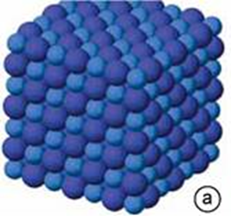
А твердий агрегатний стан
Б рідкий агрегатний стан
В газопдібний агрегатний стан
Г молекули знаходяться на незначній відстані одна від одної
Д молекули знаходяться на значній відстані одна від одної
Ж молекули знаходяться щільно одна біля одної
З рідина
Й лід
К водяна пара

ГР 2. 6. Оберіть речовини з молекулярною будовою.

А | Б | В
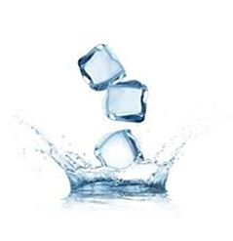 | 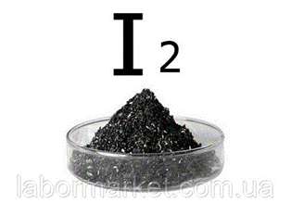 | 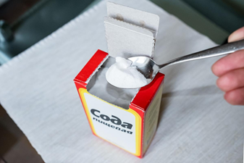
Г | Д | Ж
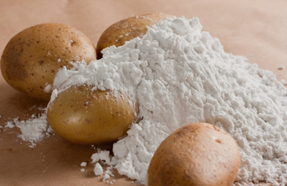 | 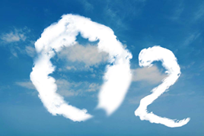 | 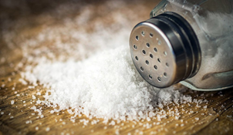

Достатній рівень
ГР 2. 7. Розгляньте зображення. Виберіть текст, що відповідає зображенню.

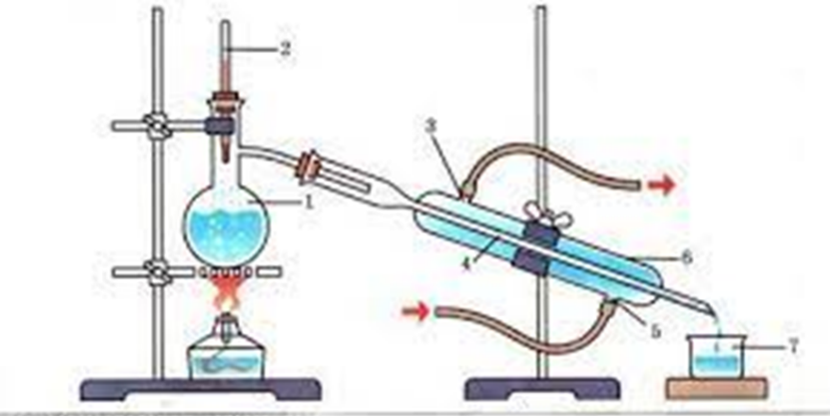

А Один зі способів розділення сумішей є дистиляція. У цьому випадку використовують різницю їх температур кипіння. Наприклад, щоб відокремити спирт від води, суміш наливають у колбу (1) нагрівають до кипіння і спостерігають за показаннями термометра (2). За температури близько 78 °С виходить пара майже чистого спирту. Вона потрапляє у внутрішню трубку (4) холодильника (6), охолоджується водою (5), конденсується і переходить у рідкий стан. Рідкий спирт стікає у склянку-збірник (7).
Б Один зі способів розділення сумішей є дистиляція. У цьому випадку використовують різницю їх температур кипіння. Наприклад, щоб відокремити спирт від води, суміш наливають у колбу (2) нагрівають до кипіння і спостерігають за показаннями термометра (1). За температури близько 95 °С виходить пара майже всієї води. Вона потрапляє у внутрішню трубку (4) холодильника (6), охолоджується водою (5), конденсується і переходить у рідкий стан.
В Один зі способів розділення сумішей є дистиляція. У цьому випадку використовують різницю їх температур кипіння. Наприклад, щоб відокремити спирт від води, суміш наливають у колбу (1), нагрівають до кипіння і спостерігають за показаннями термометра (2). За температури близько 78 °С виходить пара майже чистого спирту. Вона потрапляє у зовнішню трубку (4) холодильника (6), охолоджується водою (5), сублімується і переходить у рідкий стан. Рідкий спирт стікає у склянку-збірник (7).

ГР 2. 8. Установіть відповідність.

Суміш |  | Вид суміші
1 | Повітря | А | Однорідна
2 | Дощова вода | Б | Неоднорідна
3 | Варення
4 | Ґрунт

ГР 2. 9. Знайдіть правильне твердження.
А У природі переважають чисті речовини.
Б Суміші складаються лише з компонентів в однакових агрегатних станах.
В Чиста речовина не містить домішки.
Г Дим і туман є емульсіями.

Високий рівень
ГР 2. 10. Проаналізуйте схему процесу підготовки води перед поданням у водогін.

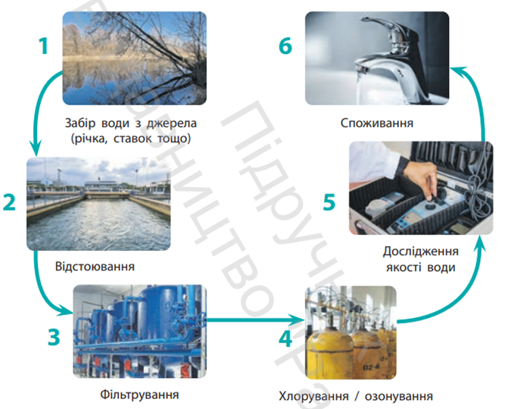

Проаналізувавши схему процесу підготовки води, учні висловили такі думки:

1. Марина вважає воду, яку забирають з джерела неоднорідною сумішшю.
2. Віктор вважає, що після четвертого етапу ми отримуємо воду як чисту речовину.
3. Наталя вважає, що після будь-якого етапу підготовки, вода є однорідною сумішшю.
4. Сергій упевнений, що на другому і четвертому етапах відбувається очищення води.

Хто з дітей висловив правильні твердження?
А Марина і Віктор
Б Наталя і Сергій
В Марина і Наталя
Г Марина, Віктор і Сергій

ГР 3. 11. Розв'яжіть задачу.
Фізіологічний розчин, який використовують у медицині, – це розчин хімічно чистої кухонної солі з масовою часткою 0,9%. Обчисліть масу (г) води та солі для приготування такого розчину масою 10 кг.
(Відповідь запишіть числами через кому з пробілом.)

ГР 2. 12. Увідповідніть зображення (спосіб розділення суміші) і суміш.

Суміші
1  вода+кухонна сіль | 2вода+соняшникова олія | 3  вода+етиловий (медичний) спирт | 4  вода+глина

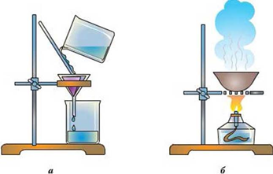 |  | 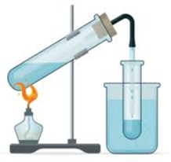 | 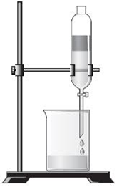
А | Б | В | Г

Відповіді

Початковий рівень |  |  | Середній рівень |  |  | Достатній рівень |  |  | Високий рівень
1 | 2 | 3 | 4 | 5 | 6 | 7 | 8 | 9 | 10 | 11 | 12
Б, Г | бронзою | А | А | А  Ж  Й | А  Б  Г  Д | А | 1,2-А  3,4-Б | В | Б | 9910, 90 | 1-Б  2-Г  3-В  4-А

ВАРІАНТ 2
Початковий рівень
ГР 2. 1. Виберіть із запропонованого переліку суміші.
А джерельна вода
Б цукор
В молоко
Г кухонна сіль

ГР 3. 2. Продовжте твердження: «Усі тіла виготовляються з матеріалів. Змішуючи та спікаючи глину з піском, можна отримати матеріал ...».
(Запишіть слово з маленької літери.)

ГР 3. 3. Виберіть помилкове твердження.
1. Цвяхи виробляють зі сталі.
2. Залізо, гума, скло, парафін – матеріали.
3. Усі речовини перебувають у твердому стані.
4. Навколо нас переважають суміші речовин.
5. Усі природні суміші є однорідними.

А | Б | В
3, 5 | 2, 3, 5 | 2 , 3, 4, 5

Середнійрівень
ГР 3. 4. Визначте за характеристикою речовину.
Білий аморфний порошок, хрусткий на дотик (якщо розтерти пальцями, відчувається характерне поскрипування), нерозчинний у холодній воді. Однак у гарячій воді утворює колоїдний розчин. Густий розчин використовують як клей.
А Кухонна сіль
Б Харчова сода
В Цукор
Г Крохмаль.

ГР 2. 5. Розгляньте малюнок. Виберіть ТРИ твердження, які йому відповідають.
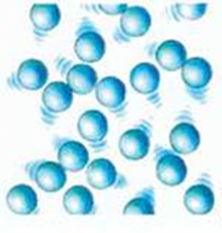
А твердий агрегатний стан
Б рідкий агрегатний стан
В газопдібний агрегатний стан
Г молекули знаходяться на незначній відстані одна від одної
Д молекули знаходяться на значній відстані одна від одної
Ж молекули знаходяться щільно одна біля одної
З рідина
Й лід
К водяна пара

ГР 2. 6. Оберіть речовини немолекулярної будови.

А | Б | В
Г | Д | Ж

Достатній рівень
ГР 2. 7. Розгляньте зображення. Виберіть текст, що відповідає зображенню.

А Малюнок відображає прилад для розділення однорідних рідких сумішей перегонкою. Під номером 2 зазначено термометр, яким контролюють температуру випарів. Під номером 1 зазначено колбу з сумішшю речовин. Номером 3 і 5 зазначено подачу та відведення води до холодильнику. Сконденсовані випари збираються в приймачі під номером 7.
Б Малюнок відображає прилад для розділення сумішей перегонкою. Під номером 1 зазначено термометр, яким контролюють температуру суміші в колбі. Під номером 2 зазначено колбу з сумішшю речовин. Номером 3 і 5 зазначено подачу води до холодильнику. Сконденсовані випари збираються в приймачі під номером 7.
В Малюнок відображає прилад для розділення неоднорідних сумішей перегонкою. Під номером 1 зазначено термометр, яким контролюють температуру випарів. Під номером 2 зазначено колбу з сумішшю речовин. Номером 3 і 5 зазначено подачу та відведення води до холодильнику. Сконденсовані випари збираються в приймачі під номером 7.
Г Малюнок відображає прилад для розділення сумішей перегонкою. Під номером 1 зазначено термометр, яким контролюють температуру випарів. Під номером 2 зазначено колбу з сумішшю речовин. Номером 3 і 5 зазначено подачу та відведення води до холодильнику. Сконденсовані випари збираються в приймачі під номером 7. Цим способом можна розділити на складові будь-яку суміш.

ГР 2. 8. Установіть відповідність.

Суміш |  | Вид суміші
1 | майонез | А | емульсія
2 | дощова вода | Б | суспензія
3 | зубна паста | В | розчин
4 | дим | Г | аерозоль

ГР 2. 9. Визначте помилкове твердження.
А Для однорідних і неоднорідних сумішей використовують однакові способи розділення.
Б Для виділення твердої речовини з однорідної суміші з рідиною, наприклад, кухонної солі з розчину, використовують фільтрування.

Високий рівень
ГР 2. 10. Проаналізуйте схему процесу підготовки води перед поданням у водогін.

Проаналізувавши схему процесу підготовки води, учні висловили такі думки:
1. Марина вважає воду, яку забирають з джерела однорідною сумішшю.
2. Віктор вважає, що після четвертого етапу ми отримуємо воду як чисту речовину.
3. Наталя вважає, що після будь якого етапу підготовки вода є сумішшю.
4. Сергій упевнений, що на другому і четвертому етапах відбувається очищення води.

Хто з дітей висловив правильні твердження?
А Марина і Віктор
Б Наталя і Сергій
В Марина і Наталя
Г Марина, Віктор і Сергій

ГР 3. 11. Розв'яжіть задачу.
Обчисліть масову частку цукру в чаї, в одній склянці якого (200 г) розчинено дві чайні ложки цукрового піску. Маса цукру в одній чайній ложці дорівнює 4,6 г. (Відповідь запишіть числом, округленим до десятих.)

ГР 2. 12. Увідповідніть зображення і назву способу розділення.

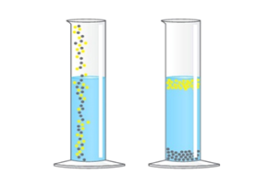 | 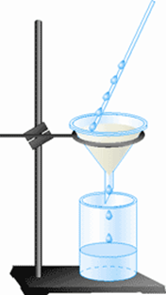 | 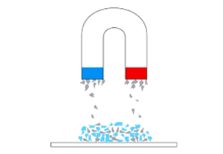 | 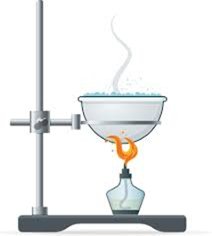 | 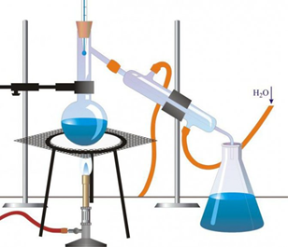
А | Б | В | Г | Д

Назва способу розділення | Зображення
Випарювання
Дистиляція
Магнітна сепарація
Відстоювання
Фільтрування

Відповіді

Початковий рівень |  |  | Середній рівень |  |  | Достатній рівень |  |  | Високий рівень
1 | 2 | 3 | 4 | 5 | 6 | 7 | 8 | 9 | 10 | 11 | 12
А  В | порцеляну | А | Г | Б  Г  З | В  Ж | А | 1-А  2-В  3-Б  4-Г | А | Б | 4,4 | 1-Г  2-Д  3-В  4-А  5-Б

Використані джерела
1. Всеосвіта– Національна освітня платформа.URL:https://vseosvita.ua/
2. Зображення Google. URL: https://images.app.goo.gl/hkyrLxo4tPybJnPZ7
3. Зображення Google. URL: https://images.app.goo.gl/bJd7vd3KvDVNNEX17
4. Зображення Google. URL: https://images.app.goo.gl/3FuYUjSpPpwQfSVq7
5. На Урок. Компетентнісно орієнтовні завдання на уроках хімії. URL: https://naurok.com.ua/kompetentnisno-orientovani-zavdannya-na-urokah-himi-335884.html
6. На Урок. Дидактичний матеріал «Компетентнісно діяльнісні завдання з хімії» URL: https://naurok.com.ua/didaktichniy-material-kompetentnisno-diyalnisni-zavdannya-z-himi-372335.html
7. Хімія : підруч. для 7 кл. закл. загал. серед.освіти / О. В. Григорович, О. Ю.
Недоруб. Харків: Вид-во «Ранок», 2024. 208 с., іл. URL: https://shkilni-pidruchnyky.com/7-klas

Моделюємо фізичні та хімічні явища

Варіант 1
Початковий та середній рівні
Завдання 1-5 із вибором ОДНІЄЇ правильної відповіді
ГР 3. 1. Укажіть рядок з прикладами хімічних явищ.
А горіння деревини, утворення туману, фотосинтез
Б плавлення парафіну, розчинення цукру, згинання алюмінієвого дроту
В надування повітряних кульок, танення снігу, протухання яєць
Г скисання молока, окиснення металу, горіння сірки

ГР 3. 2. Продовжте твердження: «Речовини, які вступають у хімічну реакцію, називають…».
А вхідними речовинами
Б реагентами
В продуктами реакції
Г простими речовинами

ГР 3. 3. Упізнайте за зображенням властивість, яка НЕ є ознакою хімічної реакції.

А | Б | В | Г
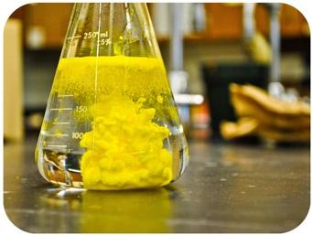 | 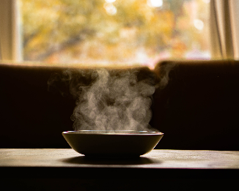 | 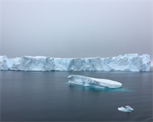 | 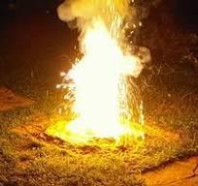

ГР 3. 4.Прочитайте уривок вірша Тараса Шевченка «Реве та стогне Дніпр широкий». Визначте явища, про які йде мова.
Реве та стогне Дніпр широкий,
Сердитий вітер завива.
Додолу верби гне високі,
Горами хвилю підійма.

І блідний місяць на ту пору
Із хмари де-де виглядав,
Неначе човен в синім морі,
То виринав, то потопав.

А фізичні
Б хімічні
В геологічні
Г соціальні

ГР 3. 5. Продовжте твердження: «Число, що стоїть перед хімічною формулою та показує кількість молекул речовини називається…».
А індекс
Б рівняння
В масова частка
Г коефіцієнт

ГР 3. 6. Визначте, які з наведених явищ є фізичними, а які – хімічними. Розшифруйте та впишіть слово, яке було закодовано _____________________

 | Явища | фізичні | хімічні
1. | Прокисання молока | д | р
2. | Бродіння виноградного соку | к | і
3. | Випаровування води | в | р
4. | Притухання яєць | ч | н
5. | Утворення сніжинок | я | і
6. | Розчинення цукру | н | у
7. | Вибух динаміту | л | н
8. | Утворення туману | я | л

Достатній рівень
Завдання 7 з вибором декількох правильних відповідей
ГР 2. 7. Натрій сульфат (Na₂SO₄₎ – речовина що застосовується у виробництві паперу (крафт-процес), для синтезу соди, у виготовленні скла, барвників. Визначте скільки атомів Натрію, Сульфуру та Оксигену входить до складу двох молекул натрій сульфату.
А два атоми Натрію
Б два атоми Сульфуру
В чотири атоми Оксигену
Г чотири атоми Натрію
Д вісім атомів Оксигену
Е один атом Сульфуру

Завдання 8, 9 на встановлення відповідності/послідовності
ГР 2. 8. Установіть відповідність між записом формул та їх поясненням.

1 | 3О | А | одна молекула азоту
2 | 5Na | Б | чотири молекули вуглекислого газу
3 | 4СО₂ | В | три атоми Оксигену
4 | N₂ | Г | три молекули кисню
5 | 3О₂ | Д | п’ять атомів Натрію

ГР 3. 9. Розгляньте зображення. Оберіть процеси, для яких можна скласти хімічне рівняння.

1 | 2 | 3
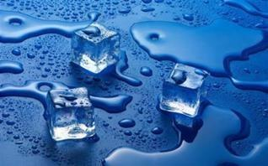 | 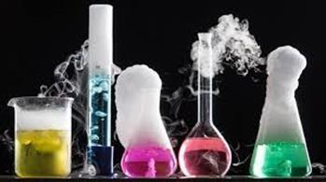 | 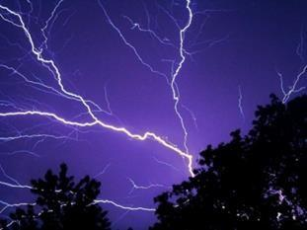
4 | 5 | 6
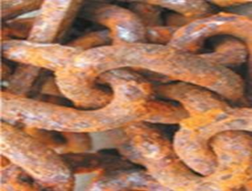 | 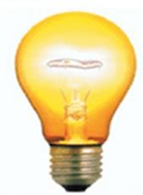 | 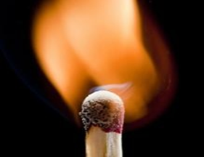
7 | 8 | 9
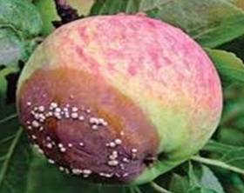 | 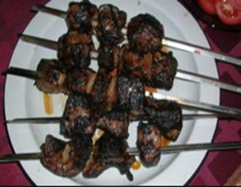 | 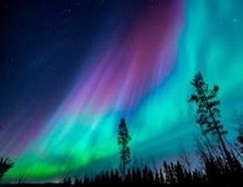
10 | 11 | 12
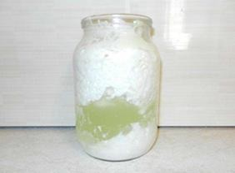 | 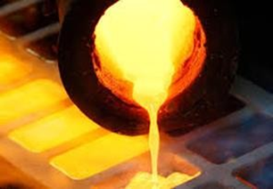 | 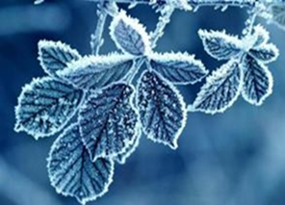

Високий рівень
ГР 1. 10. Розгляньте схематичне зображення хімічної реакції утворення гідроген хлориду. Запишіть рівняння цієї реакції, за умови, що білими кульками позначені атоми Гідрогену, а зеленими – Хлору. Укажіть загальну суму атомів у рівнянні реакції.

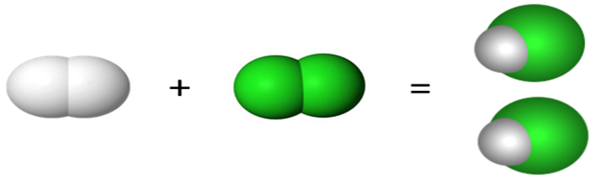

ГР 1. 11. Проставте пропущений коефіцієнт у рівнянні реакції, укажіть до кожного рівняння суму коефіцієнтів.
А Н₂ + F₂ → ?НF
А | Б | В | Г | Д
Б 4Lі + 0₂ → ?Li₂0
В N₂ + ?H₂ → 2NH₃
Г P₂O₅ + ?H₂O → 2H₃PO₄
Д SiO₂ + 4HF → SiF₄ +?H₂O

ГР 3. 12. Виконайте комплексне завдання.
Ртуть (Hg) – сріблясто-білий метал, рідкий за кімнатної температури. При ударі поділяється на дрібні кульки, при температурі більше 18°C швидко випаровується, а її пари отруйні.

12.1. Розв’яжіть задачу.
Нагріванням меркурій (II) оксиду було добуто ртуть масою 17,3 г і кисень масою 12,6 г. Напишіть рівняння реакції. Обчисліть масу меркурій (II) оксиду, який розклався. (Відповідь запишіть числом у г.)

12.2. Оцініть правильність тверджень ( А - так , Б - ні )
1. Маса продуктів, що утворилися в результаті реакції, більша маси вихідних речовин.
2. Маса ртуті більша за масу меркурій (II) оксиду, з якого вона утворилася.
3. Маса вихідних речовин і продуктів реакції є рівними.
4. Маса продуктів реакції менше маси вихідних речовин.
5. Маса ртуті більша за масу кисню.

1 | 2 | 3 | 4 | 5

12.3. Ви є керівником центру «Здоров’я». Проаналізуйте плакат «Як треба діяти при розливі ртуті» та відредагуйте рекомендації, підготовлені працівником центру, визначивши заборонені дії.

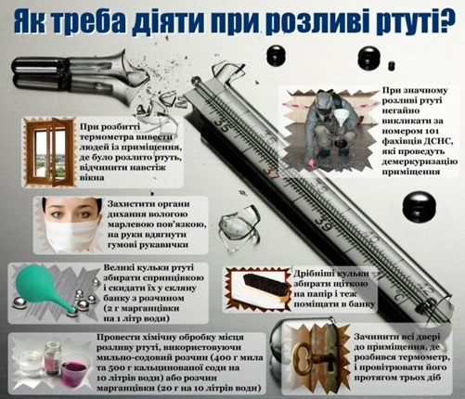

1.Зберігайте спокій, уникайте паніки.
2. Виведіть з приміщення всіх людей, насамперед дітей, осіб з інвалідністю, літніх людей.
3. Відчиніть настіж усі вікна у приміщенні, щільно зачиніть усі двері.
4. Захистіть органи дихання марлевою пов'язкою.
5. Дрібні кульки можна зібрати руками, не використовуючи гумових рукавичок.
6. Великі кульки збирайте спринцівкою і відразу скидайте їх у скляну банку з розчином (2 г перманганату калію на 1 літр води).
7. Для швидкості прибирання можна скористатись пилососом або мітлою.
8. Викиньте зібрану ртуть у побутовий смітник.
9. Вимийте забруднені місця мильно-содовим розчином (400 грамів мила і 500 грамів кальцинованої соди на 10 літрів води) або розчином перманганату калію (20 грамів на 10 літрів води).
10. При значному розлитті ртуті викличте за номером 101 фахівців ДСНС, які проведуть демеркуризацію приміщення.

Відповіді

Початковий та середній рівні |  |  |  |  |  | Достатній рівень |  |  | Високий рівень
1 | 2 | 3 | 4 | 5 | 6 | 7 | 8 | 9 | 10 | 11 | 12
Г | Б | В | А | Г | рівняння | Б  Г  Д | 1-В  2-Д  3-Б  4-А  5-Г | 2  4  6  7  8  10 | 8 | А-4  Б-7  В-6  Г-6  Д-8 | 12.1. 29,9  12.2. Б, Б, А, Б, А  12.3. 5, 7, 8

Варіант 2
Початковий та середній рівні
Завдання 1-5 із вибором ОДНІЄЇ правильної відповіді
ГР 3. 1. Укажіть рядок з прикладами фізичних явищ.
А горіння деревини, утворення туману, фотосинтез
Б плавлення парафіну, розчинення цукру, згинання алюмінієвого дроту
В надування повітряних кульок, танення снігу, протухання яєць
Г скисання молока, окиснення металу, горіння сірки

ГР 3. 2. Продовжте твердження: «Речовини, що утворюються у результаті реакції називають…».
А вхідними речовинами
Б реагентами
В продуктами реакції
Г простими речовинами

ГР 3. 3. Укажіть властивість, яка є ознакою хімічної реакції.
А зміна форми
Б зміна запаху
В зміна агрегатного стану
Г зміна об’єму

ГР 3. 4.Прочитайте уривок з поеми Тараса Шевченка «Сон». Визначте явища, про які йде мова.
...Світає,
Край неба палає;
Соловейко в темнім гаї
Сонце зустрічає.
Тихесенько вітер віє,
Степи, лани мріють,
Меж ярами над ставами
Верби зеленіють.
Сади рясні похилились,
Тополі по волі
Стоять собі, мов сторожа,
Розмовляють з полем.

А фізичні
Б хімічні
В геологічні
Г соціальні

ГР 3. 5.Продовжте твердження: «Число, що стоїть у хімічній формулі справа внизу від хімічного символа і позначає число атомів даного елементата називається…».
А індекс
Б рівняння
В масова частка
Г коефіцієнт

ГР 3. 6. Визначте, які з наведених явищ є фізичними, а які – хімічними. Розшифруйте та впишіть слово, яке було закодовано _____________________

 | Явища | фізичні | хімічні
1. | Гасіння питної соди оцтом | а | р
2. | Висихання калюж | е | л
3. | Згіркнення масла | о | а
4. | Виготовлення асфальту | ч | г
5. | Фільтрування розчину | е | і
6. | Гниття листя | с | н
7. | Притухання яєць | п | т
8. | Рубання дров | и | і

Достатній рівень
Завдання 7 з вибором декількох правильних відповідей
ГР 2. 7. Кальцій карбонат (СaСO₃₎ – звичайна крейда, якою ми користуємось під час уроку. У харчовій промисловості сполука зареєстрована як харчова добавка Е170. Як лікарський засіб використовується для доповнення кальцію при захворюваннях нервової системи, нирок, м'язів, суглобів і кісток та для нейтралізації шлункової кислоти і забезпечення швидкого полегшення при розладах травлення та печії. Визначте скільки атомів Кальцію, Карбону та Оксигену входить до складу трьох молекул кальцій карбонату.
А три атоми Кальцію
Б три атоми Оксигену
В дев’ять атомів Оксигену
Г один атом Кальцію
Д один атом Карбону
Е три атоми Карбону

Завдання 8-9 на встановлення відповідності/послідовності
ГР 2. 8. Установіть відповідність між записом формул та їх поясненням.

1 | 4H₂ | А | вісім атомів Гідрогену
2 | 8Н | Б | шість атомів Оксигену
3 | 6О | В | дві молекули озону
4 | 6Ca | Г | шість атомів Кальцію
5 | 2О₃ | Д | чотири молекули водню

ГР 3. 9. Розгляньте зображення. Оберіть процеси, для яких НЕ можна скласти хімічне рівняння.

1 | 2 | 3
4 | 5 | 6
7 | 8 | 9
10 | 11 | 12

Високий рівень

ГР 1. 10. Розгляньте схематичне зображення хімічної реакції утворення діоксиду хлору. Запишіть рівняння цієї реакції, за умови, що червоними кульками позначені атоми Оксигену , а зеленими – Хлору. Укажіть загальну суму атомів у рівнянні реакції.

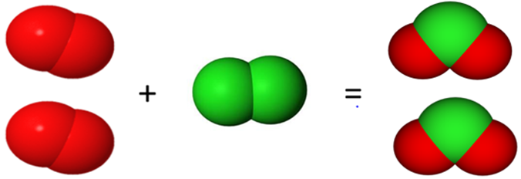

ГР 1. 11. Проставте пропущений коефіцієнт у рівнянні реакції, укажіть до кожного рівняння суму коефіцієнтів.
А ?Аg + S →Аg₂S
А | Б | В | Г | Д
Б 6Li + N₂ → ?Li₃N
В ?KClO₃ → 2KCl + 3O₂
Г Al₂O₃ + 2Fe → Fe₂O₃ + ?Al
Д Mg +?HCl → MgCl₂ + H₂

ГР 3. 12. Виконайте комплексне завдання.
Натрій гідроксид (NaOH) – це білі, непрозорі та дуже гігроскопічні (здатність матеріалу поглинати водяні пари з повітря) кристали. Речовина добре розчинна у воді – при з'єднанні з водою виділяється велика кількість тепла. Має важливе застосування в медичній галузі, у виробництві паперу, картону, штучних волокон, мила, шампуню та інших миючих засобів, у нафтопереробці, для виготовлення біодизельного палива та як реагент для розчинення засмічень каналізаційних труб (у вигляді сухих гранул або у складі розчинів та гелів).

12.1. Розв’яжіть задачу.
Під час реакції натрію масою 29,2 г із водою масою 14,3 г утворився водень масою 16 г та натрій гідроксид. Напишіть рівняння реакції. Обчисліть масу натрій гідроксиду, який утворився внаслідок цієї реакції. (Відповідь запишіть числом у г.)

12.2. Оцініть правильність тверджень (А - так , Б - ні ).
1. Маса продуктів, що утворилися в результаті реакції, більша маси вихідних речовин.
2. Маса натрію більша за масу водню.
3. Маса вихідних речовин і продуктів реакції є рівними.
4. Маса продуктів реакції менше маси вихідних речовин.
5. Маса водню менше за масу води.

1 | 2 | 3 | 4 | 5

12.3. Прочитайте інструкцію користування засобом побутової хімії для розчинення забруднень у каналізаційних трубах та поміркуйте, які з наведених нижче знаків маркування можна застосувати для даного продукту. Зверніть увагу, що знаки маркування поділяють на групи за кольорами: фіолетовий колір – указівні, блакитний колір – інформаційні знаки, червоний колір – забороняючі, жовтий – застерігаючі.
- Дотримуватись інструкції застосування.
- Застосовувати засіб виключно за призначенням.
- Зберігати в недоступному для дітей та тварин місці.
- Використовувати захисні гумові рукавички.
- Запобігати попаданню засобу на шкіру та в очі.
- У разі попадання на шкіру та в очі, промити великою кількістю проточної
- води, при необхідності звернутись до лікаря.
- Зберігати окремо від харчових продуктів.
- Зберігати подалі від нагрівальних приладів та прямих сонячних променів, уникати потрапляння вологи.
1 | 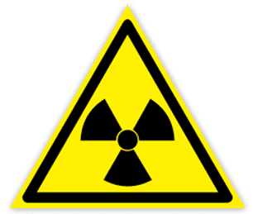 | 2 | 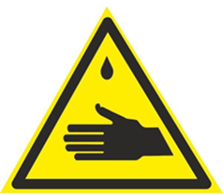 | 3 | 
4 |  | 5 |  | 6 | 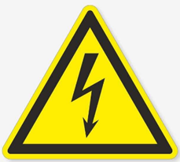
7 | 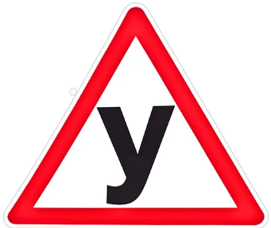 | 8 | 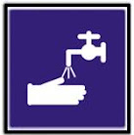 | 9 | 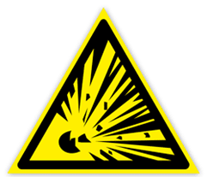

Відповіді

Початковий та середній рівні |  |  |  |  |  | Достатній рівень |  |  | Високий рівень
1 | 2 | 3 | 4 | 5 | 6 | 7 | 8 | 9 | 10 | 11 | 12
Б | В | Б | А | А | реагенти | А  В  Е | 1-Д  2-А  3-Б  4-Г  5-В | 1  3  5  9  11  12 | 12 | А-4  Б-9  В-7  Г-6  Д-5 | 12.1. 27,5  12.2. Б, А, А, Б, Б  12.3. 2, 4, 8

Використані джерела
1. Григорович О.В. Хімія : підруч. для 7 кл. закл. загал. серед. освіти / О. В. Григорович, О. Ю. Недоруб. Харків : Вид-во «Ранок», 2024. 208 с., іл. URL: https://pidruchnyk.com.ua/2819-khimiia-grygorovych-7-klas-2024.html
2. Кулакевич І.О.« Розв'язування задач компетентнісного змісту та проведення ужиткового експерименту як - шляхи реалізації вимог до сучасного уроку хімії». URL: https://naurok.com.ua/rozv-yazuvannya-zadach-kompetentnisnogo-zmistu-ta-provedennya-uzhitkovogo-eksperimentu-yak-shlyahi-realizaci-vimog-do-suchasnogo-uroku-himi-359032.html
3. Модельна навчальна програма «Хімія. 7–9 класи» для закладів загальної середньої освіти (автор Григорович О. В.). URL: https://mon.gov.ua/storage/app/media/zagalna%20serednya/Navchalni.prohramy/2023/Model.navch.prohr.5-9.klas/Pryrodnycha.osvitnya.haluz.2023/Khimiya.7-9.klas.Hryhorovych.29.12.2023.pdf
3. Обережно – ртуть! URL: https://dsns.gov.ua/abetka-bezpeki-1/nebezpeki-texnogennogo-xarakteru/oberezno-rtut
4. Opasniplinovi - dionašesvakodnevice. URL: https://cirrus-centar.hr/rjesenja/detekcija-plinova/opasni-plinovi/
5. Рябова О.В., Сумський Ю.О., Марікуца І.Е. Навчаємось граючи. URL: https://drive.google.com/file/d/1y7tvaKRj1JnXPDSajqBtGKGLhORe6hyb/view?usp=sharing
6. Як треба діяти при розливі ртуті? URL: https://new.bc-rada.gov.ua/typy_materialiv/novyny_partneriv/derzhavna_sluzhba_ukrainy_z_nadzvychainykh_sytuatsii/informatsiini_materialy_bilotserkivskoho_ru_hu_dsns_ukrainy_u_kyivskii_oblasti_vid_29_sichnia_2023_roku/yak_treba_diiaty_pry_rozlyvi_rtuti.html

